臺南市105年度下半年高級中等以下學校（含幼兒園）
地震掩護避難演練抽訪成果報告

學校名稱：臺南市麻豆區培文國小 抽訪日期：105年9月 14 日
參與演練人數： 781 人
訪視委員： 隆田國小陳振男校長、學甲國小蔡玉葉校長

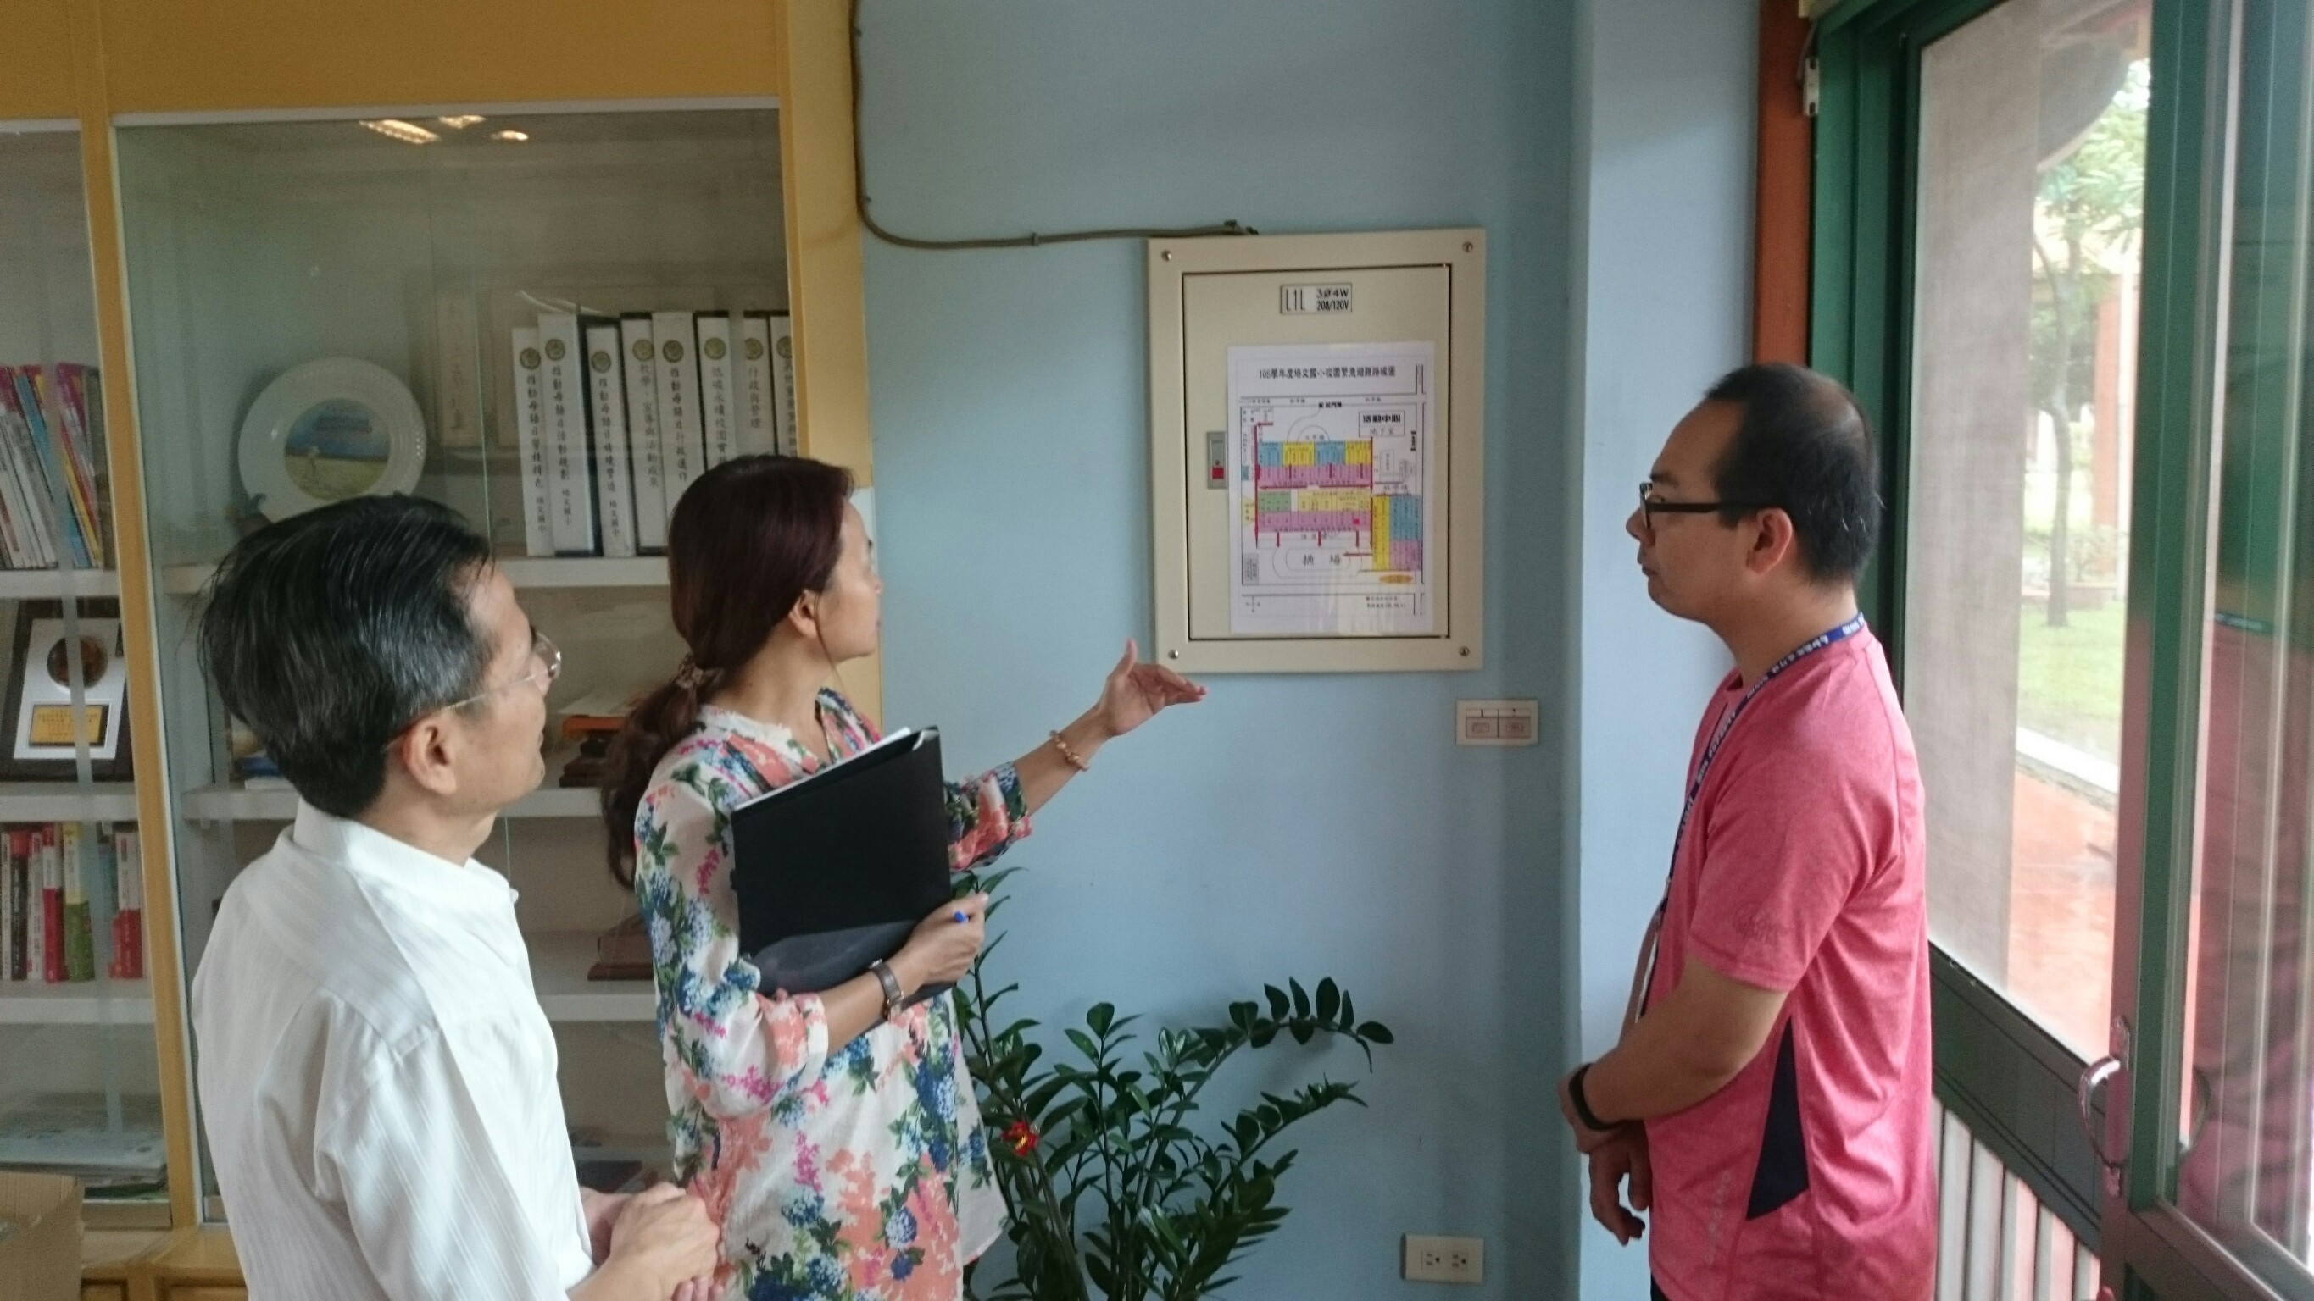 | 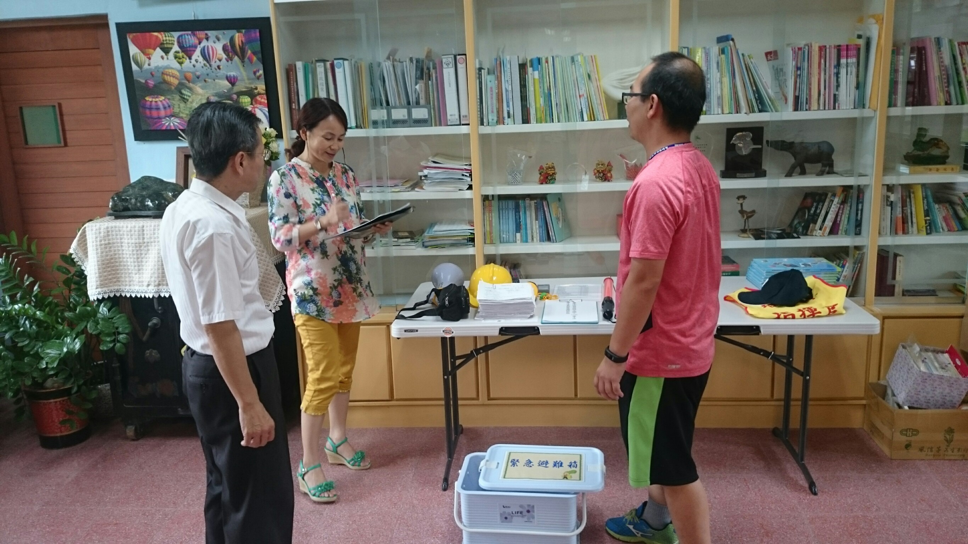
訪視委員檢視本校防災避難地圖 | 訪視委員檢視本校緊急避難箱器材
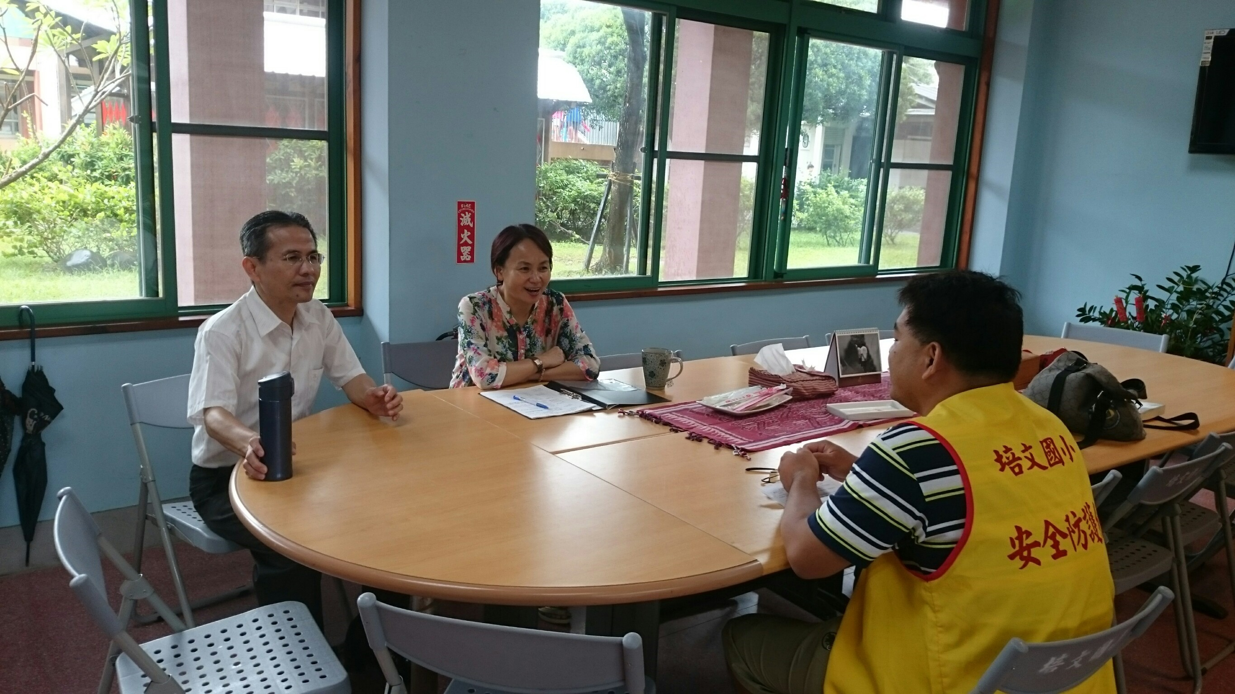 | 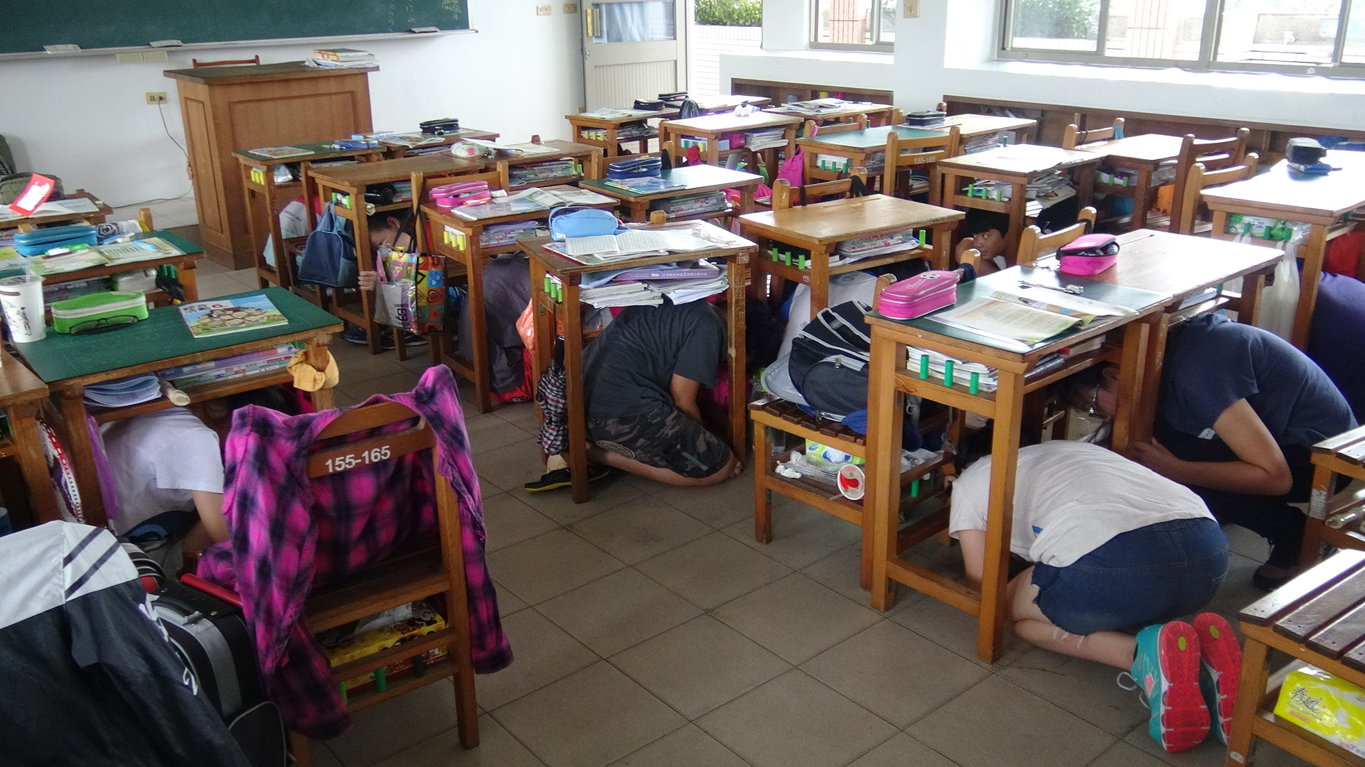
訪視委員訪談本校同仁 | 學生執行地震避難掩護三要領  (趴下、掩護、穩住)

